Sumber Data : Kiriman Mumu
- Daily Premium
Buka Excel di folder d:\Mumu Daily\. Di Sheet Raw Data, hapus hasil download sebelumnya dari baris 3 s/d terakhir, lalu baris ke duanya, kosongkan cell yang berisi data (kolom A-K, dan kolom O). Lalu pilih sheet Files. Buat baris baru yang berisi informasi file dan sheet yang akan diproses…Bisa dicopy saja dari baris sebelumnya yang sudah pernah diproses..lalu diubah sedikit sesuai dengan nama file baru yang akan diproses..yaitu sebagian nama foldernya (misal dari Jan ke Feb, atau nomor bulan misal dari 01 ke 02)..Kosongkan kolom N dari baris tersebut..yang menandakan bahwa belum diproses
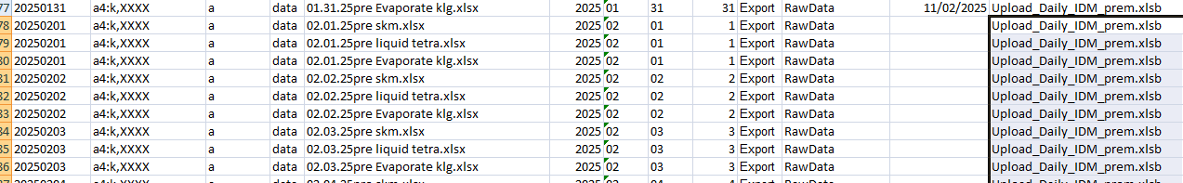
Jalankan Macro : A_Goto_Bottom_Copy (letaknya paling atas). Setelah itu copy rumus dari kolom P ke V dari baris 2 s/d baris terakhir yang berisi data, bisa dengan memakai macro CopyToBottom_UseThis. Copy value dari kolom P ke V ini ke E, supaya cell yang kosong ada nilainya (0)..Lalu hapus baris 3 s/d dari sheet toCsvCopyValue. Lalu copy value dari sheet Raw Data dari dari kolom A s/d N, baris ke 2 s/d terakhir ke sheet ini toCsvCopyValue. Save as (Other Formats) ke file Sell_Out_Prem3f dengan type Text (tab delimited).
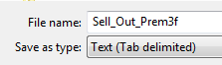
Klik Yes jika ada beberapa pertanyaan setelah ini.
Nama file bisa bebas..tapi nanti di program untuk upload di Sql Server harus diubah juga. Setelah di save as, ketika dibuka, akan terlihat :
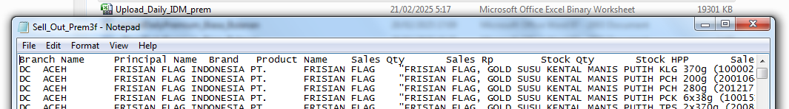
Untuk cara menghasilkan file .txt yang biasa dilakukan di sini adalah menghilangkan baris pertama yang berisi judul kolom dan tanda quote double yang ada di nama produk menjadi :
Dengan cara 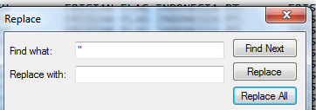
Mungkin bisa juga dengan cara yang lain, misalnya jika judul kolom dan tanda petik ganda tetap dibiarkan ada. Tempatkan file Sell_Out_Prem3f ini ke folder D:\UploadCsv. Lalu pergi ke database ILO, cari stored procedure sp_InsertDailySell_Prem_Idm_woChecking_NoDrop lalu dilihat ke dalamnya. Jalankan baris berikut, sebelum itu ganti dulu tahun dan bulannya sesuai dengan isi table…Diasumsikan recordnya belum ada.
declare @month as smallint;
--for faster results, only select KIDS and SCI this time
set @month=(select mth from sales.dbo.begmonth);
truncate table ilo_mt_dy_prem_tmp
bulk insert ilo_mt_dy_prem_tmp
--from 'd:\Distributor Data\DataIWO\UHT45.csv'
from 'd:\UploadCsv\Sell_Out_Prem3f.txt'
with (
FIELDTERMINATOR = '\t'--,
--ROWTERMINATOR = ':\n',
--FIRE_TRIGGERS
);
insert into ilo2.dbo.ilo_mt_dy_prem
-- please see what contents of this table before insert
select * --distinct month,day from ilo_mt_dy_prem_tmp order by month,day
from ilo_mt_dy_prem_tmp
delete from ilo2.dbo.ilo_mt_dy_prem
where isnull(salesqty,0)=0 and isnull(salesrp,0)=0 and isnull(stockqty,0)=0
and isnull(stockhpp,0)=0
------------------
delete from v_ILO_MT_Dy_Prem1_tbl where year=2025 and month in (2)
insert into v_ILO_MT_Dy_Prem1_tbl
SELECT a.BranchName, a.PrincipalName, a.Brand, a.ProductName, sum(SalesQty) as SalesQty,
sum(SalesRp) as SalesRp, a.Year, a.Month, b.PackSize, c.Region
FROM ilo2.dbo.ilo_mt_dy_prem AS a LEFT OUTER JOIN
dbo.IdmProdPrm AS b ON a.ProductName = b.prodName LEFT OUTER JOIN
dbo.IdmDCPrm AS c ON a.BranchName = c.BrnNm
where year=2025 and month in (2)
group by a.BranchName, a.PrincipalName, a.Brand, a.ProductName,a.Year, a.Month, b.PackSize, c.Region
--------------

delete from ilo3.dbo.v_ILO_MT_Dy_Prem2_tbl where year=2025 and month in (2) --or month=9) --and day between 21 and 30
insert into ilo3.dbo.v_ILO_MT_Dy_Prem2_tbl
SELECT a.BranchName, a.PrincipalName, a.Brand, a.ProductName,
d.week,sum(SalesQty) as SalesQty,
sum(SalesRp) as SalesRp, sum(SalesStore) as SalesStore , sum(SellStore) as SellStore,
a.Year, a.Month, a.day,b.PackSize, c.Region
FROM ilo2.dbo.ilo_mt_dy_prem AS a LEFT OUTER JOIN
dbo.IdmProdPrm AS b ON a.ProductName = b.prodName LEFT OUTER JOIN
dbo.IdmDCPrm AS c ON a.BranchName = c.BrnNm LEFT OUTER JOIN
dbo.CDay d ON a.[Year] = d.[year] AND a.[Month] = d.[month] AND a.Day = d.dy
where a.year=2025 and a.month in (2) --or a.month=9) -- and a.day between 21 and 30
group by a.BranchName, a.PrincipalName, a.Brand, a.ProductName,a.Year, a.Month, a.day,
b.PackSize, c.Region,d.week
delete from ilo_mt_dy_prem_sum where year=2025 and month in (2) -- or month=9)-- and day >10 -- change it before run
insert into ilo_mt_dy_prem_sum
SELECT PrincipalName,Year, month,
Day, sum(SalesRp) as SalesRp
FROM ilo2.dbo.ilo_mt_dy_prem
where year=2025 and month in (2) -- or month=9) --and day >10
group by PrincipalName, Year, month,
Day

Stored procedure ini dijalankan di local laptop, jika ingin hasilnya ada di server 32 maka harus diinsert ke server tersebut, atau file Sell_Out_Prem3f.txt diupload langsung ke server 32 ke table ilo_mt_dy_prem_tmp . Lalu dibuatkan stored procedure yang mirip dengan di atas. Kalau insert dari local ke server 32 :
insert into [10.126.160.32].AdventureSales.dbo.ilo_mt_dy_prem
select *from ilo2.dbo.ilo_mt_dy_prem where year=2025 and month=2
insert into [10.126.160.32].AdventureSales.dbo.v_ILO_MT_Dy_Prem2_tbl
select *from ilo3.dbo.v_ILO_MT_Dy_Prem2_tbl where year=2025 and month=2
insert into [10.126.160.32].AdventureSales.dbo.v_ILO_MT_Dy_Prem1_tbl
select *from ilo.dbo.v_ILO_MT_Dy_Prem1_tbl where year=2025 and month=2
Lalu Excel berikut ini bisa direfresh : Sell_Out_Daily_Prem 2_2025_svr32_a
Demikian.

- Daily Biasa
Buka Excel di folder d:\Mumu Daily\. Di Sheet Sell_Out, hapus hasil download sebelumnya dari baris 2 s/d terakhir. Save dan tutup file ini, lalu buka excel . Tempatkan di sheet DailySTTSheet1, buat baris baru yang berisi informasi file dan sheet yang akan diproses…Bisa dicopy saja dari baris sebelumnya yang sudah pernah diproses..lalu diubah sedikit sesuai dengan nama file baru yang akan diproses..yaitu sebagian nama foldernya (misal dari Jan ke Feb, atau nomor bulan misal dari 01 ke 02)..Kosongkan kolom K dari baris tersebut..yang menandakan bahwa belum diproses
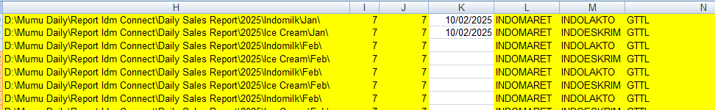
Jalankan macro A_Download_Idm. Setelah selesai, buka lagi , tempatkan di sheet Sell_Out, lalu save as sebagai
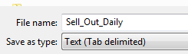
Klik Yes, jika ada beberapa pertanyaan.
Lalu buka file ini Sell_Out_Daily.txt ini dengan Notepad, lalu hilangkan baris pertamanya, dan tanda petik gandanya dihilangkan juga dengan Replace (bisa juga judul kolom dan tanda petik ganda tidak dihilangkan jika tahu caranya). Copy file Sell_Out_Daily.txt ini ke d:\UploadCsv. Di DB ILO, pilih stored procedure dan dibuka: sp_InsertDailySell_Idm_woExistChecking
Pilih dan jalankan sql ini : (sebelum menjalankan pastikan data yang akan diinsert tidak dobel dengan yang telah ada di table)
truncate table ilo_mt_dy_tmp
bulk insert ilo_mt_dy_tmp
--from 'd:\Distributor Data\DataIWO\UHT45.csv'
from 'd:\UploadCsv\Sell_Out_Daily.txt'
with (
FIELDTERMINATOR = '\t'--,
--ROWTERMINATOR = ':\n',
--FIRE_TRIGGERS
);
-- to delete if existing rows exists
--delete from ilo2.dbo.ilo_mt_dy where year=2025 and month=1 and dy=23
--select *from ilo2.dbo.ilo_mt_dy where year=2024 and month=3 order by year,month,dy desc

insert into ilo2.dbo.ilo_mt_dy
select *
from ilo_mt_dy_tmp
delete from ilo2.dbo.ilo_mt_dy
where isnull(qty,0)=0 and isnull(idr,0)=0
Lalu dicopy ke server 32 dengan statement :
insert into [10.126.160.32].AdventureSales.dbo.ilo_mt_dy
select *from ilo2.dbo.ilo_mt_dy where year=2025 and month=2
Jika ingin langsung ke server 32 maka Sell_Out_Daily.txt nya harus langsung diupload ke server 32, dan dibuatkan SP nya (sementara ini belum ada).

- Monthly Indomaret
‘Copy dulu Excel kosong D:\IDM Connect ver. Ayu\ IDM_2025_Blank.xlsb ke bulan yang akan diproses, misalnya D:\IDM Connect ver. Ayu\ IDM_2025_2504.xlsb
Save dulu kiriman Mumu ke masing – masing excel :
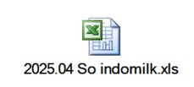
Ke Excel : D:\IDM Connect ver. ayu\Indolakto\Sell Out\2025.04.xls
Dan untuk Indoeskrim : D:\IDM Connect ver. ayu\Indoesckirm\Sell Out\2025.04.xls
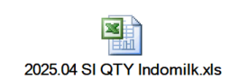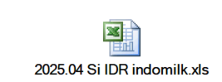
Ke Excel : D:\IDM Connect ver. ayu\Indolakto\Sell In\QTY\2025.04.xls dan ke Ke Excel : D:\IDM Connect ver. ayu\Indolakto\Sell In\Rp\2025.04.xls
Dan untuk Indoeskrim : D:\IDM Connect ver. ayu\Indoesckirm\Sell In\\QTY\2025.04.xls dan ke D:\IDM Connect ver. ayu\Indoesckirm\Sell In\\Rp\2025.04.xls
Untuk
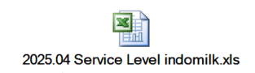
Ke D:\IDM Connect ver. ayu\Service Level\IM Service Level\ 2025.04.xls
Di masing – masing folder ada excel yang dibelakang namanya ada akhiran _adaPgm, pakai file ini untuk mengcopy data dengan macro.
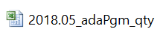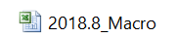
Defaultnya ada di folder Indolakto, dan Indoeskrim tinggal mengikuti saja.
Pada masing – masing excel itu ada Fungsi findRep, ubah bulan berjalan fungsi ini atau tahunnya sesuai dengan file yang akan diproses…Jangan lupa di save dulu
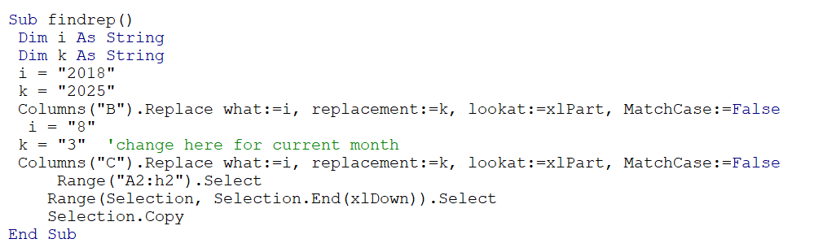
Sell Out Indolakto
Buka dulu 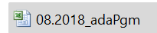 lalu buka file yang akan diproses misalnya 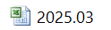. Pada file ini tambahkan Insert Sheet 1, lalu pindah ke sheet yang ada datanya dan jalankan macro . Masukkan hasil dari sheet 1 ke file excel IDM_2025_04, ke masing – masing sheet tujuannya :
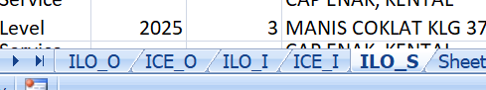
Cara di atas adalah kalau ingin membentuk .csv file…karena ada rumus di sheet tersebut..Jika ingin langsung diinsert memakai WkUpload_OneByOne.xls juga bias.
Untuk Sell in Indolakto dan Service level..ada baris data yang terbagi dua, sehingga harus dipisah ke dua excel yang berbeda misalnya : dan 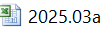File yang pertama diproses dulu..lalu goto bottom, dan file kedua diproses lagi , lalu jalankan maro : dan hasilnya di save di bawahnya.
Upload data ke database dilakukan dengan WkUpload_OneByOne : 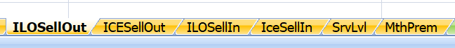
Seteialh diupload ke AdventureSales, lalu buka SP berikut sp_Insert_SellOut_SellIn_Srv_Idm
Dan jalankan commandnya satu persatu.
--ILO
drop table idm_ilo_tmp
--select * into idm_ilo_tmp from idm_ilo_1516
--select * from ILO_Sell_Out_tmp
select * into idm_ilo_tmp from ILO_Sell_Out_tmp -- mumu problem

-- sell out
-- select distinct year,month from ilo_mt order by year desc,month desc
insert into ILO_MT
select 'INDOMARET' as acc,'INDOLAKTO' as Div,left(rtrim(status),50),[year],[month],left(rtrim(item),80),rtrim(branch),rtrim(dc),sum(qty) as qty,sum(idr) as idr
from idm_ilo_tmp
group by status,[year],[month],item,branch,dc
-- select *from ilo_mt where year=2022 and month=6
--select distinct depo from sales.dbo.stockpoint where branch_id='5200/5214'

--Sell_In ILO
--runcate table ilo_mt_sell_in
--select * into ILO_MT_Sell_In from ILO_MT for create table
drop table idm_ilo_tmp
select * into idm_ilo_tmp from ILO_Sell_In_tmp

-- Sell in
insert into ILO_MT_Sell_In
select 'INDOMARET' as acc,'INDOLAKTO' as Div,left(rtrim(status),50),[year],[month],left(rtrim(item),80),rtrim(branch),rtrim(dc),
sum(Recqty) as Recqty,sum(Rtnqty) as Rtnqty,sum(netqty) as netqty,sum(Recamt) as Recamt,sum(Rtnamt) as Rtnamt,sum(netamt) as netamt
from idm_ilo_tmp
group by status,[year],[month],item,branch,dc

insert into ilo_mt
select *from
(select keyacc,division,status,year,month,item,branch,dc,sum(netqty) as netqty, sum(netamt) as netamt
from ilo_mt_sell_in
group by keyacc,division,status,year,month,item,branch,dc) as a
where not exists
(select 1 from ilo_mt b where a.keyacc=b.keyacc and a.division=b.division and a.status=b.status
and a.year=b.year and a.month=b.month and a.item=b.item and a.branch=b.branch and a.dc=b.dc)

--ICE Cream

drop table idm_ilo_tmp
--select *from idm_ilo_tmp
select * into idm_ilo_tmp from ice_sell_out_tmp

insert into ILO_MT
select 'INDOMARET' as acc,'INDOESKRIM' as Div,left(rtrim(status),50),[year],[month],left(rtrim(item),80),rtrim(branch),rtrim(dc),sum(qty) as qty,sum(idr) as idr
from idm_ilo_tmp
group by status,[year],[month],item,branch,dc

--Sell_In Ice Cream
--select *from idm_ilo_tmp
--delete from idm_ilo_tmp where isnull(year,0)=0
drop table idm_ilo_tmp
select * into idm_ilo_tmp from ice_sell_in_tmp

--delete from idm_ilo_tmp
-- where isnull(branch,'')=''

--select *from ILO_MT_Sell_In where year=2022 and month=6

insert into ILO_MT_Sell_In
select * from
(select 'INDOMARET' as Keyacc,'INDOESKRIM' as Division,left(rtrim(status),50) as Status,[year],[month],left(rtrim(item),80) as item,
rtrim(branch) as branch,rtrim(dc) as dc,
sum(Recqty) as Recqty,sum(Rtnqty) as Rtnqty,sum(netqty) as netqty,sum(Recamt) as Recamt,sum(Rtnamt) as Rtnamt,sum(netamt) as netamt
from idm_ilo_tmp
group by status,[year],[month],item,branch,dc) as a
where not exists
(select 1 from ilo_mt_sell_in b where a.keyacc=b.keyacc and a.division=b.division and a.status=b.status
and a.year=b.year and a.month=b.month and a.item=b.item and a.branch=b.branch and a.dc=b.dc)

--delete from ilo_mt_sell_in
-- where status='Sell In' and year=2021 and month=8 and division='indoeskrim'

--DELETE from ilo_mt where division='INDOESKRIM' and status='Sell In' and year=2020 and month in (11)
--delete from ilo_mt_sell_in where division='INDOESKRIM' and status='Sell In' and year=2018 and month in (2,3,4)
insert into ilo_mt
select *from
(select keyacc,division,status,year,month,item,branch,dc,sum(netqty) as netqty, sum(netamt) as netamt
from ilo_mt_sell_in
group by keyacc,division,status,year,month,item,branch,dc) as a
where not exists
(select 1 from ilo_mt b where a.keyacc=b.keyacc and a.division=b.division and a.status=b.status
and a.year=b.year and a.month=b.month and a.item=b.item and a.branch=b.branch and a.dc=b.dc)

---ini dia
--select *from ilo_SrvLvl_tmp
update ilo_SrvLvl_tmp set brand='IM'
--drop table idmsrvlvl
insert into idmsrvlvl
select *,'INDOMARET' from ilo_SrvLvl_tmp

--select *from idm_ilo_2021_10_S$
delete from ilo_srvLvl_tmp where isnull(year,'')=''
insert into idmsrvlvl
select *,'INDOMARET' from iksm_srvlvl_tmp

---DC Fix Space

update idm_ilo_tmp set dc=ltrim(dc)
--select distinct rtrim(ltrim(DC)) from ilo_mt order by rtrim(ltrim(dc))
update ilo_mt set dc=ltrim(dc)

update srvlvl_IM_mk set dc=ltrim(dc)

update ilo_mt_sell_in set dc=ltrim(dc)

update idmsrvlvl set dc=ltrim(dc)
---- Cek and Insert New Product
--KODE GROOUP PRODUCT
update mt_product set prodgrp='YOGHURT'
where namaproduct like '%YOG%' and isnull(prodgrp,'')=''
update mt_product set prodgrp='SKM'
where namaproduct like '%KENTAL%' and isnull(prodgrp,'')=''
update mt_product set prodgrp='STC'
where namaproduct like '%steril%' and isnull(prodgrp,'')=''
update mt_product set prodgrp='SCI'
where namaproduct like '%CAIR%' and isnull(prodgrp,'')=''
dan seterusnya

- Monthly Premium Indomaret
Di folder D:\MUMU DAILY\ Monthly Sales Report Premium 2025, copy blankToCopy folder ke bulan yang akan diproses, misalnya Apr
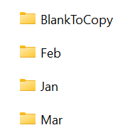
Lalu save masing – masing ke folder sesuai kiriman :
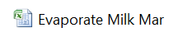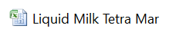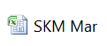
File untuk memproses dan menampungnya adalah 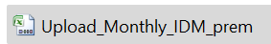
Di Sheet Raw Data, didelete baris 3 s/d terakhir, lalu baris kedua yang tidak berisi rumus di clear.
Di sheet Files, buat tiga baris baru untuk pemrosean datanya dengan disesuiakan nama bulan atau nomor bulan / tahunnya..Lalu jalankan macro A_Goto_Bottom_Copy. Lalu haslnnya bias disave sebagai .csv, atau dicopy ke WkUpload_OneByOne.xlsb untuk diinsert.

